
Arbeidsplan uke 37 3.trinn
Tema: Folkehelseuke
 | mandag | tirsdag | onsdag | torsdag | fredag
1.økt  8.30-9.25 | 3a svømming    MOT-økt | Stasjoner  - muntlige øvelser(adjectives)  - leseark  - fargelegging | Samling  Matematikk  -hefte om tallforståelse  -se på land art bilder.  TUR TIL  FLYPLASSKOGEN  -lage land art gruppevis  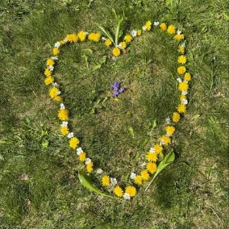  Ta med vanlig matpakke , drikkeflaske med vann og sitteunderlag. | Stasjoner  - tallforståelse praktisk  - addisjon på ark  - fargelegging | Samling  Norsk  - les småbøker +gjøre oppgaver til  Lek: MOT-lek
utetid
2.økt  9.45-10.30 | 3b svømming    MOT-økt | Stasjoner  - Explore s. 16  - utelek  - utelek |  | Stasjoner  - tallforståelse praktisk  - utelek  - utelek | Engelsk  New friends  -explore s. 17  Lek: husk mønster
matpause
+ utetid
3.økt  11.20-12.15 | Stasjoner  -veiledet lesing  -arbeidsark  -fargelegging | Folkehelsemarsj til Øyra. |  | 3a gym  Norsk  -lese småbøker +  gjøre oppgaver til | KOH  Regbue
utetid
4.økt  13.00-14.00 | Stasjoner  -skrivetrening  -lesekort  -utelek | 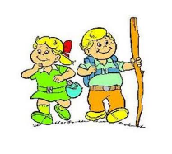  Vi får servert frukt. |  | 3b gym  Norsk  -lese småbøker +  gjøre oppgaver til |   Utelek
Lekser
mandag | tirsdag | onsdag | torsdag
Les i den lille boka fra veiledet lesing. | Les videre i den lille boka fra veiledet lesing. | Les videre i den lille boka fra veiledet lesing. | Les ferdig den lille boka fra veiledet lesing.
Ukelekse: matte ark.
Kunnskapsmål
Norsk:. Lesetrening i småbøker med oppfølgingsspørsmål.
Matematikk: Tallforståelse, ener, tier, hundrer og tusener. Vi øver på tallene til 1000, lærer om posisjonssystemet.
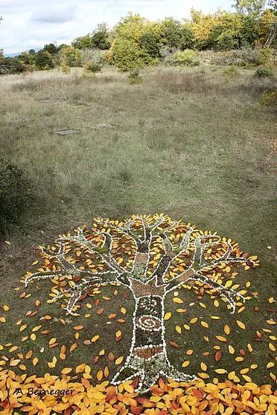
Engelsk: I kapittelet «New friends» skal elevene bli kjent med følgende ord: pupil, friends, dancing, riding, playing handball, playing ice hockey, gaming, nice, hair, long, short, curly, dark og blond.
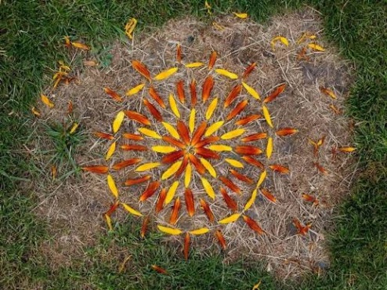
Vi skal øve på frasene She/he is good at ……Do you like….? He has…..
Tema: folkehelseuke
Sanger vi synger: Bli me`

Info
Ingen spesiell info denne uken.

Hilsen alle voksne på trinnet

